Institución educativa técnica La Sagrada Familia

Sede Julia Calderón

Guía de actividades de religión, ética y valores

Grado 3

2020

Prueba saber:

EL FARISEO Y EL PUBLICANO

1. Completa el espacio en vacío

“Dos hombres subieron al templo a ________________________”

1. Verdadero (V) o falso (F):

-Uno era fariseo y el otro publicano _____

-El fariseo puesto de pie, oraba consigo mismo _____

-El publicano, presumía ser mejor que los demás. _____

1. Subraya la respuesta correcta:

¿Quién pidió perdón por sus pecados?

1. El fariseo
2. El publicano

¿Quién descendió a casa justificado?

1. El fariseo
2. El publicano

¿Quién obro con humildad?

1. El fariseo
2. El publicano

¿Qué es la humildad?

1. Valor fundamental que hace que sientas respeto por tu prójimo y no te permite sentir superior a él.
2. Valor que te permite sentir que eres superior a los demás.
3. Escribe tu propia reflexión que te deja esta parábola y explica cuál es tu próximo propósito como un niño humilde y correcto.
4. 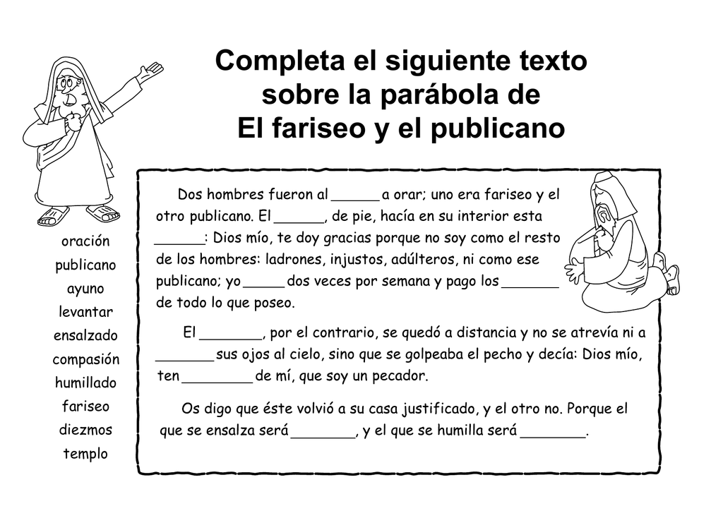Busca en el diccionario el significado de las palabras ubicadas a la izquierda de la imagen y completa el texto con estas palabras.